**Procédure intallation custom component sur Mviewver**

Procédure pour l’installation d’un custom component sur le logiciel Mviewver. Les étapes peuvent être réalisées dans n’importe quel ordre. Dans cet exemple nous utilisons un component se nommant statchart, mais cette procédure peut être utilisé sur chaque component. Plusieurs components peuvent marcher en même temps.

# Prérequis :

* Avoir un Mviewver, fonctionnel.
* Avoir le dossier du custom component.

# Rajouter l’addons dans le projet mviewver.

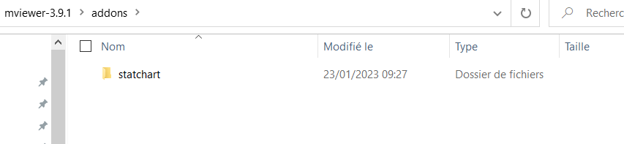 Ajouter le dossier du custom component dans le dossier « Addons » situé à la racine du projet Mviewver.

# Déclarer le component dans le projet.

Dans le fichier « default.xml » situé dans « apps/default.xml ». Rajouter cette ligne ci-dessous entre la balise « themes » et « config ».

<extension *type*="component" *id*="statchart" *path*="./addons"/>

Voici le résultat :

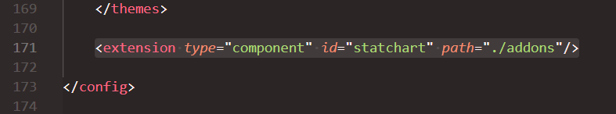

Chemin relatif

Nom du composant

## Le component est maintenant fonctionnel